Расписание уроков и заданий на 13.04 (понедельник)
1класс
Предмет | Тема | Задания
чтение | Заклички: обращение к природе | 1.Прочитать в учебнике текст на с.20.  2. Прочитать заклички.  2.Ответить на вопросы учебника с.21  3.Научиться выразительно читать заклички.  4. Попробовать сочинить свою закличку.
русский | Упражнение в распознавании устной и письменной речи | 1.Записать число, классная работа.  2. Минутка чистописания:  Вв Аа Бб  3.Прочитать текст на с.25-27.  4.Запомнить правило с.25, 26.  5. Выполнить письменно упражнение 8, с. 28 (1 часть). Прислать на проверку.
математика | «Таблица сложения» и вычитание | 1.Раскрыть учебник на с.63  2.Выполнить в учебнике №1 – 4. Решение записать в тетрадь (клеточку).  4.Работа в тетради № 1-2 с.90.  5.Прислать на проверку с.90 из тетради.
ф-ра | Бег на 60 метров. Прыжки в длину с разбега | 1.Выполните зарядку, разминая все мышцы организма.  2.Откройте учебник на с.100.  3.Прочитайте текст на с. 100.  4.Выполните 2 прыжка.
Шахматы | Знакомство с шахматной фигурой. Король.  Король против других фигур | Перейти по ссылке, просмотреть презентацию. https://www.youtube.com/watch?time_continue=25&v=WMDRPzI4McU&feature=emb_logo  Выполните задания 1, 2, 3. (ссылка указана ниже)  https://lichess.org/learn#/4/1

2 класс
Предмет | Тема | Задания
чтение | Л. Яхнин «Музыка леса» | Посмотреть видео Леонид Яхнин «Музыка леса»" 2 класс  1.Просмотреть презентацию.  2.Что для вас слова – музыка леса?  3.Научись читать стих - е  с. 104-105 выразительно. Ответь на вопросы с.105 (устно).  4. За кем наблюдал поэт? Запиши и отправь на проверку
русский | Правильное употребление приставок на - и о- в словах надеть, надевать; одеть, одевать | Просмотреть урок на youtube.com  Русский язык 2 класс. Правильное употребление приставок "на" и "о" в словах надеть, надевать; одеть, одевать  1 Работа по учебнику с.90-91  2 Списать упр. 100 и 101. Помни, как выделяются обращения. Правило на с. 54.  Прислать на проверку упр. 100 и 101.
математика | Действия первой и второй ступеней | Работа по учебнику с. 105-106  1.№ 1 Прочитай, запомни, вычисли значение.  2.№ 2 Прочитай, запомни, вычисли значение.  3.Выучи правило с. 105  4.№ 3 Прочитай, вычисли значение. Выучи правило с. 106.  5.№ 4 вычисли и пришли на проверку
ф-ра | Ведение мяча правой и левой рукой в движении. Игра «Мяч в корзину» | 1.Выполнить зарядку: наклоны головы, рывки руками в стороны, наклоны в стороны и вперед, выпады (по 6 раз каждое упражнение).  2.Просмотреть видео, запомнить технику ведения мяча.https://yandex.ru/video/preview/?filmId=11172642642321807467&text=видео%20Ведение%20мяча%20правой%20и%20левой%20рукой%20в%20движении%202%20класс&path=wizard&parent-reqid=1586339729470025-504472423012162986186520-production-app-host-vla-web-yp-243&redircnt=1586339772.1  2.Выполнить ведение мяча в движении.
Шахматы | Знакомство с шахматной фигурой. Король.  Король против других фигур | Перейти по ссылке, просмотреть презентацию. https://www.youtube.com/watch?time_continue=25&v=WMDRPzI4McU&feature=emb_logo  Выполните задания 1, 2, 3. (ссылка указана ниже)  https://lichess.org/learn#/4/1

3 класс
Предмет | Тема | Задания
математика | Квадратный миллиметр и квадратный дециметр | Работа с учебником.  Стр. 87, устно выполнить № 252, запомнить правило на голубом фоне.  Используя новое правило, решить №253, 254.  В № 255, выполнить сложение и вычитание, но сначала выразить величины в квадратных миллиметрах, сфотографировать и отправить на проверку по адресу mnatalia1983@yandex.ru
ф-ра | Ведение мяча в движении бегом правой (левой) рукой. Ведение мяча с изменением направления | 1. Выполните зарядку: наклоны головы, рывки руками в стороны, наклоны в стороны и вперед, выпады (по 10 раз каждое упражнение).  2. Изучите правила ведения мяча в баскетболе  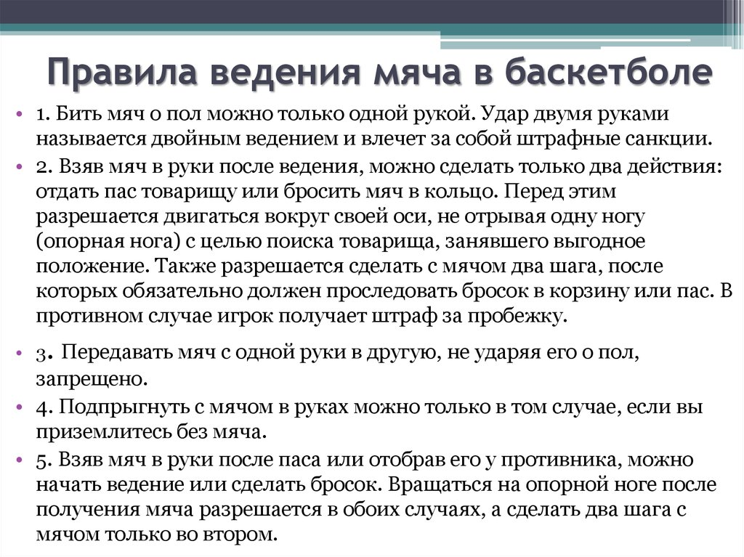  3. Попробуй выполнить эти упражнения с любым мячом дома.
русский | Падежные окончания прилагательных мужского, среднего и женского рода | Работа с учебником.  С.118, упр. 135, выполнить по заданию в учебнике.  С. 123, упр. 141, выполнить по заданию в учебнике, сфотографировать и отправить на проверку по адресу mnatalia1983@yandex.ru
чтение | М. Яснов "Гусеница - Бабочке" | Работа с учебником.  С. 110 - 113, прочитать, ответить на вопросы до рубрики «Слушаем музыкальное произведение», научиться выразительно читать стихотворение. Сделать звуковую запись выразительного чтения и прислать на проверку.
Волшебная кисточка | Весенний луг | Нарисовать весенний луг

4 класс
Предмет | Тема | Задания
математика | Учимся решать логические задачи | Выполнить задания из учебника в тетрадях. Сделать фото и отправить на эл. почту innamasl83@yandex.ru  С. 76 №248,249 – по заданию  Найдите значение выражения 50-20:(14-9)  На рисунке внизу представлен эскиз крышки журнального столика.  Найди площадь крышки столика, если длина одной клетки соответствует 1 дм.  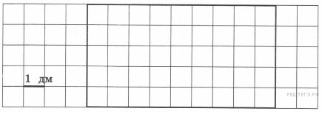
ф-ра | Техника безопасности во время занятий легкой атлетикой. Эстафеты. Прыжковые упражнения. Прыжки в длину с места | 1. Выполните зарядку: наклоны головы, рывки руками в стороны, наклоны в стороны и вперед, выпады (по 10 раз каждое упражнение).  2. Изучите правила по технике безопасности на занятиях по легкой атлетике: 1.Общие требования безопасности:  Занятия по легкой атлетике проводятся на оборудованных для этого спортивных площадках и в спортзале.  К занятиям допускаются учащиеся:  • отнесенные по состоянию здоровья к основной и подготовительной медицинским группам;  • прошедшие инструктаж по мерам безопасности;  • имеющие спортивную обувь и форму, не стесняющую движений и соответствующую теме и условиям проведения занятий.  Обувь должна быть на подошве, исключающей скольжение, плотно облегать ногу и не затруднять кровообращение. При сильном ветре, пониженной температуре и повышенной влажности одежда должна соответствовать погодным условиям.  Учащийся должен:  • бережно относиться к спортивному инвентарю и оборудованию, не использовать его не по назначению;  • не оставлять без присмотра спортинвентарь для прыжков и метаний, в том числе инвентарь, который не используется в данный момент на уроке;  • быть внимательным при перемещениях по стадиону;  • знать и выполнять настоящую инструкцию.  За несоблюдение мер безопасности учащийся может быть не допущен или отстранен от участия в учебном процессе.  2. Требования безопасности перед началом занятий  Учащийся должен:  • переодеться в раздевалке, надеть на себя спортивную форму и обувь;  снять с себя предметы, представляющие опасность для других занимающихся (часы, висячие сережки и т. д.);  • убрать из карманов спортивной формы колющиеся и другие посторонние предметы;  • под руководством учителя подготовить инвентарь и оборудование, необходимые для проведения занятий;  • убрать в безопасное место инвентарь, который не будет использоваться на занятии;  • под руководством учителя инвентарь, необходимый для проведения занятий, переносить к месту занятий в специальных приспособлениях;  • не переносить к месту занятий лопаты и грабли острием и зубьями вверх;  • по распоряжению учителя убрать посторонние предметы с беговой дорожки, ямы для прыжков и т. д.;  • по команде учителя встать в строй для общего построения.  3. Требования безопасности во время занятий  БЕГ  Учащийся должен:  • при групповом старте на короткие дистанции бежать по своей дорожке;  • во время бега смотреть на свою дорожку;  • после выполнения беговых упражнений пробегать по инерции 5-15 м, чтобы бегущий сзади имел возможность закончить упражнение;  • возвращаться на старт по крайней дорожке, при старте на дистанции не ставить подножки, не задерживать соперников руками;  • в беге на длинные дистанции обгонять бегущих с правой стороны;  • при беге по пересеченной местности выполнять задание по трассе или маршруту, обозначенному учителем;  • выполнять разминочный бег по крайней дорожке.  ПРЫЖКИ  Песок в яме для приземления должен быть влажным, хорошо взрыхленным, а его поверхность должна находиться на одном уровне с поверхностью дорожки для разбега. Перед выполнением прыжков необходимо убрать из ямы грабли, лопаты и другие посторонние предметы.  Техника прыжка должна соответствовать учебной программе и обеспечить приземление учащегося на ноги.  Учащийся должен:  • грабли класть зубьями вниз;  • не выполнять прыжки на неровном и скользком грунте;  • выполнять прыжки, когда учитель дал разрешение и в яме никого нет;  • выполнять прыжки поочередно, не перебегать дорожку для разбега во время выполнения попытки другим учащимся;  • после выполнения прыжка быстро освободить прыжковую яму и вернутся на свое место для выполнения следующей попытки с правой или левой стороны дорожки для разбега.  3. Посмотрите видеоролик перейдя по ссылке https://yandex.ru/video/preview/?filmId=899063454509975292&text=прыжки%20в%20длину%20с%20места%20техника%20выполнения%204%20класс&path=wizard&parent-reqid=1586676791242255-352156150740448517000324-production-app-host-sas-web-yp-138&redircnt=1586676914.1  Попробуйте выполнить прыжок в длину с места несколько раз.
чтение | А.Кушнер «Сирень» | Работа с учебником.  С.109-111, прочитать стихотворение, ответить на вопросы, научиться выразительно читать стихотворение.  Нарисовать рисунок к этому стихотворению, сфотографировать и прислать на проверку по адресу: lub.sklyarova@yandex.ru или WhatsApp 89286275931
русский | Орфограммы в окончаниях прилагательных | Просмотреть урок на youtube.com  Правописание безударных падежных окончаний им. прилагательных | Русский язык 4 класс (до сочинения).  Вспомни правила проверки окончания прилагательного.  Работа по учебнику с. 105-106.  Выполни упр. 112 или 113. Отправь на проверку.
Волшебная кисточка | Роспись матрешки | Нарисовать и разукрасить матрешку

5 класс
Предмет | Тема | Задания
математика | Применение деления при решении уравнений. | Применение правила деления при решении уравнения не столь сложная задача. Сначала вспомните из начальных классов правила нахождения неизвестного компонента при всех возможных действиях, а потом начинайте решать.  Абрамкин - №972 (1 ст.), 981 ( 2 ст.)  Зеленская № 972 (2 ст.), № 981 (1 ст.)  Леонов - № 980.  Плескачёв – № 980 (1 столбик), № 981 - 1 строку  Проценко - № 981  Серов - № 972
технология | Проект "Декоративное оформление кухни" | Закончить работу. Проекты отправить на эл. адрес innamasl83@yandex.ru
история | Вторая война Рима с Карфагеном. Установления господства Рима во всем Средиземноморье. | 1.Прочитать параграфы 47, 48, стр. 228-238.  2.Записать тему урока в тетрадь.  3. Ответить на вопросы стр. 227, 232 (устно)  4.Выписать в тетрадь слова и записать объяснения данных слов, запомнить данные слова:  Ганнибал –  По –  216 г. до н. э. – Альпы –  Сципион –  202 г. до н. э. –  триумф -  Коринф –  Карфаген –  Катон –  146 г. до н .э. –  5. Рассмотрите рисунок стр.237. «Триумф в Риме» и ответьте письменно на вопрос: Какое чувство вызывало бы у вас это зрелище если бы вы оказались в Древнем Риме?
русский | «Повторение по теме «Имя прилагательное» | Работа с учебником.  1. Ответить на контрольные вопросы на стр. 96. (устно)  2. Упр. 601. Списать, вставить пропущенные буквы, подчеркнуть их. Обозначить падеж имен существительных.  Во втором абзаце имена прилагательные подчеркнуть как члены предложения.  Сделать морфологический разбор имени прилагательного ловкая (обезьяна).  3.Упр. 602. Выполнить упражнение по заданию (толковый словарь в учебнике с.156-166)  Все работы сфотографировать и прислать на проверку по адресу: lub.sklyarova@yandex.ru или WhatsApp 89286275931
ф-ра | Обучение технике ведения мяча с изменением направления. Обучение броскам мяча одной рукой от плеча | Выполнить комплекс  общеразвивающих упражнений  на месте  1. И. П. – стоя, ноги врозь, руки в стороны. Круговые движения руками вперёд и назад, с постепенным увеличением амплитуды. Повторить 10-12 раз.  2. И. П. – то же руки вперёд. 1-3 – пружинящие приседания на всей ступне. 4 – и. п. Повторить 10-12 раз.  3. И. П. – широкая стойка: ноги врозь, руки за голову. 1 – наклон туловища влево, 2 – и. п. 3-4 то же, в другую сторону. По 6-8 раз.  4. И. П. – то же руки опущены. 1-3 – пружинящие наклоны вперёд до касания руками до пола. 4 – и. п. Повторить 8-10 раз.  5. И. П. – основная стойка руки вперёд. 1 – мах правой ногой вперёд, достать носком пальцы рук. 2 – и. п. 3 – то же, махом левой. 4 – и. п. По 6-8 раз.  6. И. П. – выпад правой ногой вперёд, руки на колено. 1-3 – пружинящие покачивания туловищем. 4 – и. п. 5-8 – то же, с выпадом левой. По 6-8 раз.  7. И. П. – упор, лёжа, 1 – согнуть руки, 2 – разогнуть. 4-6 раз.  8. И. П. – стоя, ноги врозь. 1 – подняться на носки, руки вверх (вдох). 2 – и. п.(выдох). 5-6 раз.  9. И. П. – стоя, ноги врозь, руки согнуты в локтях, туловище слегка наклонено вперёд. Работа руками, как при беге, с постепенным увеличением амплитуды и темпа. 30-40 секунд.  10. И. П. – основная стойка, руки на поясе. Прыжки на носках (ноги в коленях не сгибать). 30-40 сек.  11. – Медленный бег на носках с высоким подниманием бедра. 40-50 сек.  12. – С восстановлением дыхания: руки вверх – глубокий вдох, с опусканием рук глубокий выдох.  Посмотреть видеоролик  https://www.youtube.com/watch?v=1ulh1cgkEFk.  Выполнить просмотренные упражнения самостоятельно с помощью любого мяча.  Посмотреть видеоролик  https://www.youtube.com/watch?v=R-5G-aOi1_Q  Выполнить просмотренные упражнения самостоятельно с помощью любого мяча.  Написать небольшое сообщение на тему «Техника безопасности в баскетболе», работы прислать на проверку по адресу mnatalia1983@yandex.ru
Юный эколог | Питание и здоровье человека | Подготовить сообщение о значении питания для здоровья человека

6 класс
Предмет | Тема | Задания
русский | Глагол. Повторение изученного в 5 классе | § 88, выучить правило наизусть. Выполнить упр. 507 (Растаял в поле снег…), упр. 508 (С тем не ужиться…), упр. 509 (Дерево посадим…), упр. 510 устно (выучить глаголы).  Выполнить тест  А1. В каком случае НЕ со словом пишется слитно?  - (не)выйдет  - (не)годуют  - (не)просил  - (не)изменится  А2. Какой глагол совершенного вида?  - перетягивали  - принимает  - раздаётся  - выберу  А3 В каком ряду в обоих словах пропущена одна и та же буква?  - выгон…т, расстел…м  - раста…л, они терп…т  - он спрашива…т, накле…ли  - поддерж…м, он бре…тся  А4. В каком ряду в обоих словах пишется Ь?  - испугаеш…ся, поднимает…ся  - сбереч…, угадывает…ся  - надо трудит…ся, заслушаеш…ся  - подстереч…, слышит…ся  В1. Из данного предложения выпишите глагол (глаголы) II спряжения.  Я перешёл через широкую дорогу, осторожно пробрался сквозь запыленную крапиву и прислонился к низкому плетню.  Ответы можно присылать в такой форме: А1(3), А2(3) и т.д. переписывать тест не надо
технология | Проект "Декоративное оформление кухни" | Закончить работу. Проекты отправить на эл. адрес innamasl83@yandex.ru
математика | Решение уравнений | Нов. №1160, 1162, Стар. №1152, 1154, сфотографировать и выслать по адресу kuteinikovo@yandex.ru
история | Повседневная жизнь населения.  Политическая раздробленность на Руси. | 1. Прочитать параграфы 11, 12, стр. 93-108  2. Ответить на вопросы стр. 98, 107-108 (устно)  3. Запомнить новое слово в рамке стр.108  4.Записать в тетради заглавие «Причины раздробленности на Руси» и перечислить эти причины письменно.  1………  2………  3………. и т. д.
ф-ра | Ведение мяча на месте. Ведение мяча в движении по прямой. Ведение мяча с изменением направления | Выполнить комплекс  общеразвивающих упражнений  на месте  1. И. П. – стоя, ноги врозь, руки в стороны. Круговые движения руками вперёд и назад, с постепенным увеличением амплитуды. Повторить 10-12 раз.  2. И. П. – то же руки вперёд. 1-3 – пружинящие приседания на всей ступне. 4 – и. п. Повторить 10-12 раз.  3. И. П. – широкая стойка: ноги врозь, руки за голову. 1 – наклон туловища влево, 2 – и. п. 3-4 то же, в другую сторону. По 6-8 раз.  4. И. П. – то же руки опущены. 1-3 – пружинящие наклоны вперёд до касания руками до пола. 4 – и. п. Повторить 8-10 раз.  5. И. П. – основная стойка руки вперёд. 1 – мах правой ногой вперёд, достать носком пальцы рук. 2 – и. п. 3 – то же, махом левой. 4 – и. п. По 6-8 раз.  6. И. П. – выпад правой ногой вперёд, руки на колено. 1-3 – пружинящие покачивания туловищем. 4 – и. п. 5-8 – то же, с выпадом левой. По 6-8 раз.  7. И. П. – упор, лёжа, 1 – согнуть руки, 2 – разогнуть. 4-6 раз.  8. И. П. – стоя, ноги врозь. 1 – подняться на носки, руки вверх (вдох). 2 – и. п.(выдох). 5-6 раз.  9. И. П. – стоя, ноги врозь, руки согнуты в локтях, туловище слегка наклонено вперёд. Работа руками, как при беге, с постепенным увеличением амплитуды и темпа. 30-40 секунд.  10. И. П. – основная стойка, руки на поясе. Прыжки на носках (ноги в коленях не сгибать). 30-40 сек.  11. – Медленный бег на носках с высоким подниманием бедра. 40-50 сек.  12. – С восстановлением дыхания: руки вверх – глубокий вдох, с опусканием рук глубокий выдох.  Посмотреть фрагмент видеоурока https://www.youtube.com/watch?v=1ulh1cgkEFk. Выполнить просмотренные упражнения самостоятельно.  Посмотреть фрагмент видеоурока https://www.youtube.com/watch?v=WsYffMpP0qU.  Выполнить просмотренные упражнения самостоятельно.  Написать небольшое сообщение на тему «Значение правильной осанки для здоровья человека», работы прислать на проверку по адресу mnatalia1983@yandex.ru
литература | «Н. М. Рубцов «Звезда полей» | Работа с учебником.  1.Стр. 165-167. Прочитать стихотворение «Звезда полей», ответить на вопросы с. 167, выучить наизусть.
Юный эколог | Питание и здоровье человека | Подготовить сообщение о значении питания для здоровья человека.

7 класс
Предмет | Тема | Задания
русский | «Обобщение по теме «Союз» | Работа с учебником.  1. Ответить на контрольные вопросы на стр. 162.  2. Упр. 396 выполнить по заданию  3. Из разделов о предлоге и союзе выписать в тетрадь слова с непроверяемыми орфограммами (в рамках).  Все работы отправить на проверку.
история | Королевская власть и Реформация в Англии. Борьба за господство на море. | Перед прочтением параграфа, на стр. 117 ответьте на вопрос из повторения.  Прочитайте параграф 13 стр. 117- 124 вместе с документом.  Запомнить наизусть даты, вывод в рамке и новые слова.  После параграфа, на странице 123 ответить на 2-5 вопросы, и прислать для проверки
технология | Экономика и организация производства | Познакомиться с материалом, указанным ниже. Ответить на вопросы.  Чем товар отличается от продукта труда?  Как отличить товар от услуги?  Почему разделение труда способствуют повышению производительности труда?  Отправить ответы на эл. почту innamasl83@yandex.ru
английский | Необычные увлечения. Степени сравнения прилагательных. Известные театры России. Эссе | 1. На странице 59 у вас есть правило «Степени сравнения прилагательных». Посмотрите примеры, вспомните правила образования степеней сравнения. Выполните упражнение 5а на странице 59. Вам нужно изменить прилагательные, следуя правилу. Упражнение запишите в тетрадь.  2. Запишите слова в словарь из упражнения 4а на странице 62. Выучите данные слова.  3. На странице 64 у вас есть информация о 4 театрах. Выберите один из них, прочитайте и составьте пересказ из 4-5 предложений. Предложения запишите в тетрадь.
география | Географическое положение Евразии. Исследования Центральной Азии. Особенности рельефа и его развитие. | 1.Прочитать параграфы 49,50, стр. 237-245  2.Записать тему урока в тетрадь  3.Ответить на вопросы стр. 240, 245 (устно)  4. Записать заглавие «Особенности рельефа Евразии» и выписать все особенности.  1…….  2…….. и т.д.  5. Об одном из путешественников исследовавших Евразию подготовить сообщение письменно.
ф-ра | Броски мяча в кольцо. Оценка техники бросков мяча | Выполнить комплекс  общеразвивающих упражнений  на месте  1. И. П. – стоя, ноги врозь, руки в стороны. Круговые движения руками вперёд и назад, с постепенным увеличением амплитуды. Повторить 10-12 раз.  2. И. П. – то же руки вперёд. 1-3 – пружинящие приседания на всей ступне. 4 – и. п. Повторить 10-12 раз.  3. И. П. – широкая стойка: ноги врозь, руки за голову. 1 – наклон туловища влево, 2 – и. п. 3-4 то же, в другую сторону. По 6-8 раз.  4. И. П. – то же руки опущены. 1-3 – пружинящие наклоны вперёд до касания руками до пола. 4 – и. п. Повторить 8-10 раз.  5. И. П. – основная стойка руки вперёд. 1 – мах правой ногой вперёд, достать носком пальцы рук. 2 – и. п. 3 – то же, махом левой. 4 – и. п. По 6-8 раз.  6. И. П. – выпад правой ногой вперёд, руки на колено. 1-3 – пружинящие покачивания туловищем. 4 – и. п. 5-8 – то же, с выпадом левой. По 6-8 раз.  7. И. П. – упор, лёжа, 1 – согнуть руки, 2 – разогнуть. 4-6 раз.  8. И. П. – стоя, ноги врозь. 1 – подняться на носки, руки вверх (вдох). 2 – и. п.(выдох). 5-6 раз.  9. И. П. – стоя, ноги врозь, руки согнуты в локтях, туловище слегка наклонено вперёд. Работа руками, как при беге, с постепенным увеличением амплитуды и темпа. 30-40 секунд.  10. И. П. – основная стойка, руки на поясе. Прыжки на носках (ноги в коленях не сгибать). 30-40 сек.  11. – Медленный бег на носках с высоким подниманием бедра. 40-50 сек.  12. – С восстановлением дыхания: руки вверх – глубокий вдох, с опусканием рук глубокий выдох.  Просмотреть фрагмент видеоурока по ссылке https://www.youtube.com/watch?v=w4QZqeX4b_c. Запомнить правила техники броска, выполнить все возможные упражнения с использованием любого мяча.  Оформите доклад или презентацию на тему «Вредные привычки и их пагубное влияние на физическое, психическое и социальное здоровье человека», пришлите на проверку по адресу mnatalia1983@yandex.ru
Азбука пешехода | Классификация возможных травм при ДТП. Оказание ПМП при ушибах | Изучите первую помощь при ушибах.  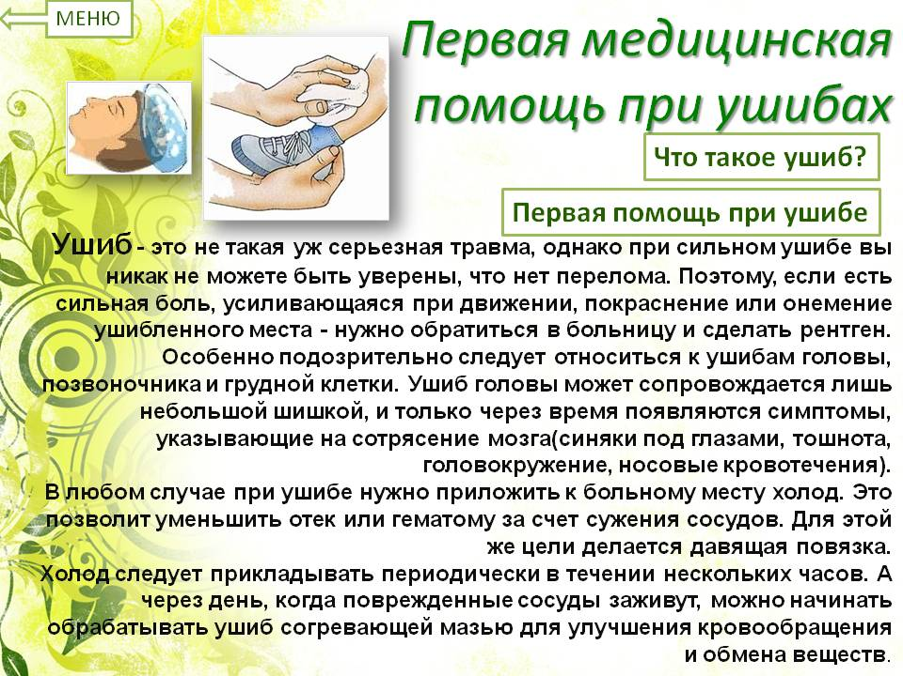

8 класс
Предмет | Тема | Задания
география | Восточная Сибирь: величие и суровость природы. | 1.Прочитать параграф 43,44.  2.Записать тему урока.  3. Ответить на вопросы стр. 213, 216 (устно)  4. Все географические объекты, которые вы встретите в учебнике показать по карте в атласе.  5. Письменно ответить на вопрос «Почему климат Восточной Сибири суровый?»
русский | Употребление обращений | §58, внимательно прочитать теорию, просмотреть видеоурок на youtube.com. Выполнить упр. 351, 352, 353 письменно. Внимательно прочитать упр. 354, 356, 359 (устно) Обязательно запомните!!!!!!
технология | Экономика и организация производства | Познакомиться с материалом, указанным ниже. Ответить на вопросы.  Чем товар отличается от продукта труда?  Как отличить товар от услуги?  Почему разделение труда способствуют повышению производительности труда?  Отправить ответы на эл. почту innamasl83@yandex.ru
геометрия | Теорема о вписанном угле | П. 73, №653, 656, сфотографировать и выслать по адресу kuteinikovo@yandex.ru
физика | Магнитное поле постоянных магнитов. Магнитное поле Земли | §60, 61, ответить на вопросы (устно), упр. 42(1), 43(1) - в тетради, сфотографировать и выслать по адресу kuteinikovo@yandex.ru
ф-ра | Броски мяча в кольцо. Броски мяча в щит после ведения | Выполнить комплекс  общеразвивающих упражнений  на месте  1. И. П. – стоя, ноги врозь, руки в стороны. Круговые движения руками вперёд и назад, с постепенным увеличением амплитуды. Повторить 10-12 раз.  2. И. П. – то же руки вперёд. 1-3 – пружинящие приседания на всей ступне. 4 – и. п. Повторить 10-12 раз.  3. И. П. – широкая стойка: ноги врозь, руки за голову. 1 – наклон туловища влево, 2 – и. п. 3-4 то же, в другую сторону. По 6-8 раз.  4. И. П. – то же руки опущены. 1-3 – пружинящие наклоны вперёд до касания руками до пола. 4 – и. п. Повторить 8-10 раз.  5. И. П. – основная стойка руки вперёд. 1 – мах правой ногой вперёд, достать носком пальцы рук. 2 – и. п. 3 – то же, махом левой. 4 – и. п. По 6-8 раз.  6. И. П. – выпад правой ногой вперёд, руки на колено. 1-3 – пружинящие покачивания туловищем. 4 – и. п. 5-8 – то же, с выпадом левой. По 6-8 раз.  7. И. П. – упор, лёжа, 1 – согнуть руки, 2 – разогнуть. 4-6 раз.  8. И. П. – стоя, ноги врозь. 1 – подняться на носки, руки вверх (вдох). 2 – и. п.(выдох). 5-6 раз.  9. И. П. – стоя, ноги врозь, руки согнуты в локтях, туловище слегка наклонено вперёд. Работа руками, как при беге, с постепенным увеличением амплитуды и темпа. 30-40 секунд.  10. И. П. – основная стойка, руки на поясе. Прыжки на носках (ноги в коленях не сгибать). 30-40 сек.  11. – Медленный бег на носках с высоким подниманием бедра. 40-50 сек.  12. – С восстановлением дыхания: руки вверх – глубокий вдох, с опусканием рук глубокий выдох.  Просмотреть фрагмент видеоурока по ссылке  https://www.youtube.com/watch?v=w4QZqeX4b_c. Запомнить правила техники броска, выполнить все возможные упражнения с использованием любого мяча.  Оформите доклад или презентацию на тему «Роль и значение занятий физической культурой в профилактике вредных привычек», пришлите на проверку по адресу mnatalia1983@yandex.ru
Азбука пешехода | Виды повязок при ранении головы. Практическое занятие «Наложение повязок при ранении на голову | Изучите следующую информацию: Для наложения повязок на голову и шею используют бинт шириной – 10см.  Круговая (циркулярная) повязка на голову. Применяется при небольших повреждениях в лобной, височной и затылочной областях. Круговые туры проходят через лобные бугры, над ушными раковинами и через затылочный бугор, что позволяет надежно удерживать повязку на голове. Конец бинта фиксируется узлом в области лба.  Повязка «чепец». Простая, удобная повязка, прочно фиксирует перевязочный материал на волосистой части головы.  Отрезок бинта (завязку) длиной около 0,8 м помещают на темя и концы его опускают вниз кпереди от ушей. Раненый или помощник удерживает концы завязки натянутыми. Выполняют два закрепляющих круговых тура бинта вокруг головы. Третий тур бинта проводят над завязкой, обводят его вокруг завязки и косо ведут через область лба к завязке на противоположной стороне. Вновь оборачивают тур бинта вокруг завязки и ведут его через затылочную область на противоположную сторону. При этом каждый ход бинта перекрывает предыдущий на две трети или на половину. Подобными ходами бинта закрывают всю волосистую часть головы. Заканчивают наложение повязки круговыми турами на голове или фиксируют конец бинта узлом к одной из завязок. Концы завязки связывают узлом под нижней челюстью.

9 класс
Предмет | Тема | Задания
алгебра | Подготовка к экзаменам | Индивидуальная рассылка
физика | Открытие протона и нейтрона | §55, ответить на вопросы, упр. 47 в тетради, сфотографировать и выслать по адресу kuteinikovo@yandex.ru
родная литература | Рассказы и повести о войне | Прочитать любое произведение о войне, изложить проблему, затронутую в произведении и краткое содержание произведения и прислать на проверку по электронному адресу halaimova.irina@yandex.ru
ОДНКНР | Святые проповедники веры | Прочитать в Интернете о святителе Иннокентии Московском и равноапостольном Николае Касаткине. Ответьте на вопросы письменно:  - Где проповедовал Христа Иннокентий Московский?  - Какое было имя Николая Касаткина по-японски?  - Как вы думаете, почему проповедь святых равноапостольных Иннокентия и Николая имела такой успех?  - Почему оба святителя придавали огромное значение переводу Евангелия?  - Попробуйте написать письмо друзьям от лица японца, который впервые услышал о Христе от равноапостольного Николая.
родной язык | Официально-деловой стиль. Деловое письмо | 1. §18 , прочитать текст упр. 167, ответить на вопрос 3.  2. С.108, прочитать теоретический материал.  3. Упр. 170, прочитать текст, ответить на 2 вопрос.  4. Упр. 173, выполнить задание 3,4 письменно и отправить на проверку
биология | Развитие жизни в архейскую, протерозойскую, палеозойскую,  мезозойскую и кайнозойскую эры | С. 192-208 познакомиться с материалом урока или Перейти по ссылке (ЯКласс), познакомиться с теорией, выполнить задания.  https://www.yaklass.ru/p/biologia/obschie-biologicheskie-zakonomernosti/etapy-evoliutcii-biosfery-i-cheloveka-287166/razvitie-zhizni-na-zemle-287168
информатика | Социальная информатика: информационные ресурсы, информационное общество | §25, 26, вопросы 1-2 стр. 187 (устно), вопрос 2 стр. 190 – письменно, сфотографировать и выслать по адресу kuteinikovo@yandex.ru
Литературная гостиная | «Описание родной природы в различные времена года в стихотворениях А.С. Пушкина, М.Ю. Лермонтова, Ф.И. Тютчева, А.К. Толстого, Н.А. Некрасова» | Найти и прочитать стихотворения о родной природе в различные времена года А.С. Пушкина, М.Ю. Лермонтова, Ф.И. Тютчева, А.К. Толстого, Н.А. Некрасова

Кружок «Перекресток» 3-9 классы
3-9 | «Перекресток» | Правила дорожного движения  для роллеров | Изучить  Правила дорожного движения  для роллеров  1. Перед катанием изучите Правила дорожного движения РФ для роллеров.  2. Подберите ролики по размеру и стилю катания.  3. Проверьте исправность роликовых коньков: оси должны быть плотно закручены, тормозная колодка и колеса не изношены.  4. Надежно закрепите роликовые коньки на ногах, используя все имеющиеся виды крепления (шнуровка, пяточный ремень).  5. Кататься на роликах разрешается на любой ровной поверхности: на асфальтовых или бетонных площадках, дорожках, аллеях – во дворе, сквере, парке, но обязательно далеко от транспортных средств и большого скопления пешеходов. Лучше первые шаги сделать в сопровождении педагога-инструктора.  6. Новичкам рекомендуется выбирать асфальтовые и бетонные дорожки и площадки рядом с газоном. Это поможет при возникновении препятствия на пути избежать столкновения, заехав на газон, где и упасть не страшно.  7. Катаясь по тротуарам и пешеходным дорожкам, придерживайтесь правой стороны, следите за пешеходами, собаками, велосипедистами и другими роллерами. Обгоняй слева.  8. Перед катанием (для предохранения от травм) роллер обязан надеть экипировку - наколенники, налокотники, накладки на запястья, шлем.  9. Будьте вежливы. Это сделает тротуары и пешеходные дорожки безопасным и удобным местом катания.  10. Кататься на роликах можно и в больших помещениях – залах и холлах, но при условии получения на это разрешения.  11. Роллерам запрещается движение по песку, воде. Это резко ухудшит состояние коньков, снизит сцепление колес с поверхностью дороги, что чревато опасными падениями.  12. Никогда не разгоняйтесь на незнакомых спусках. Особую осторожность следует соблюдать в случае, если спуск пересекается другими дорогами – автомобильными или пешеходными. Помните: нельзя остановиться мгновенно!  13. При пресечении проезжей части роллеры должны руководствоваться Правилами дорожного движения для пешеходов. Во избежание столкновения на пешеходном переходе рекомендуется при пересечении проезжей части занимать крайнее правое положение, выбирая скорость движения равную скорости потока пешеходов.  14. Роллеры, достигшие 14-летнего возраста, могут двигаться по дорогам с низкой интенсивностью движения при условии соблюдения Правил дорожного движения для пешеходов.  Запомнить правила и применять их при катании на роликах.  По ссылке зайти на сайт http://www.creativecenter.ru/maint-ddtp-etest.dwp,  пройти тестирование, кликнув мышкой на НовоеТестирования по правилам дорожного движения для 4+ класса,  сфотографировать результат тестирования и отправить на проверку по адресу mnatalia1983@yandex.ru

